Evangelio de Marcos
Capítulo 16

1 Pasado el sábado, María Magdalena, María, la madre de Santiago, y Salomé compraron perfumes para ungir el cuerpo de Jesús.

2 A la madrugada del primer día de la semana, cuando salía el sol, fueron al sepulcro.

3 Y decían entre ellas: «¿Quién nos correrá la piedra de la entrada del sepulcro?»

4 Pero al mirar, vieron que la piedra había sido corrida; era una piedra muy grande.

5 Al entrar al sepulcro, vieron a un joven sentado a la derecha, vestido con una túnica blanca. Ellas quedaron asustadas.

6 Pero él les dijo: «No temáis. Vosotras buscáis a Jesús de Nazaret, el Crucificado. Ha resucitado, no está aquí. Mirad el lugar donde lo habían puesto.

7 Id ahora a decir a sus discípulos y a Pedro que él irá antes que vosotros a Galilea; allí lo verán, como él se lo había dicho».

8 Ellas salieron huyendo del sepulcro, porque estaban temblando y fuera de sí. Y no dijeron nada a nadie, porque tenían miedo.

9 Jesús, que había resucitado a la mañana del primer día de la semana, se apareció primero a María Magdalena, aquella de quien había echado siete demonios.
- - - - - -

También la resurrección en Marcos queda muy resumida y ofrece datos un tanto diferentes de los que dan los otros evangelistas.

Incluso refleja una fuerte desconfianza o incredulidad en las mujeres y en los Apóstoles, cosa que no duró muchas horas por lo que vino después durante 40 días

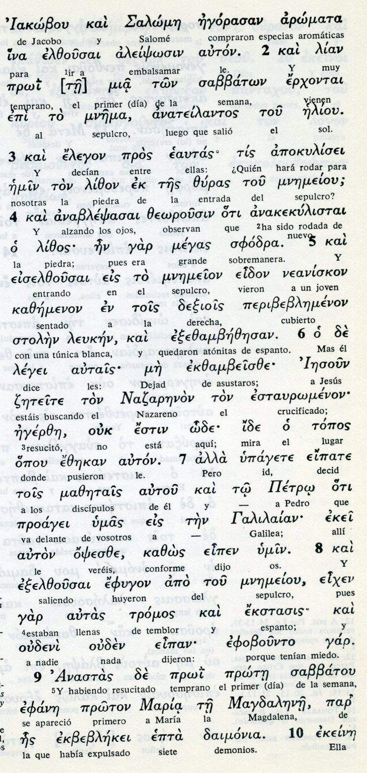

Conceptos básicos

egorasan perfumera
aromata: aromáticos
emera: sepulcro
neaniskon : joven
ejerzé : resucitó

10 Ella fue a contarlo a los que siempre lo habían acompañado, que estaban afligidos y lloraban

11 Cuando la oyeron decir que Jesús estaba vivo y que lo había visto, no la creyeron.

12 Después, se mostró con otro aspecto a dos de ellos, que iban caminando hacia un poblado.

13 Y ellos fueron a anunciarlo a los demás, pero tampoco les creyeron.

14 Enseguida, se apareció a los Once, mientras estaban comiendo, y les reprochó su incredulidad y su obstinación porque no habían creído a quienes lo habían visto resucitado.

15 Entonces les dijo: «Id por todo el mundo, anunciad la Buena Noticia a toda la creación.

16 El que crea y se bautice, se salvará. El que no crea, se condenará.

17 Y estos prodigios acompañarán a los que crean: arrojarán a los demonios en mi Nombre y hablarán nuevas lenguas;

18 podrán tomar a las serpientes con sus manos, y si beben un veneno mortal no les hará ningún daño; impondrán las manos sobre los enfermos y los curarán».

19 Después de decirles esto, el Señor Jesús fue llevado al cielo y está sentado a la derecha de Dios.

20 Ellos fueron a predicar por todas partes, y el Señor los asistía y confirmaba su palabra con los milagros que la acompañaban.

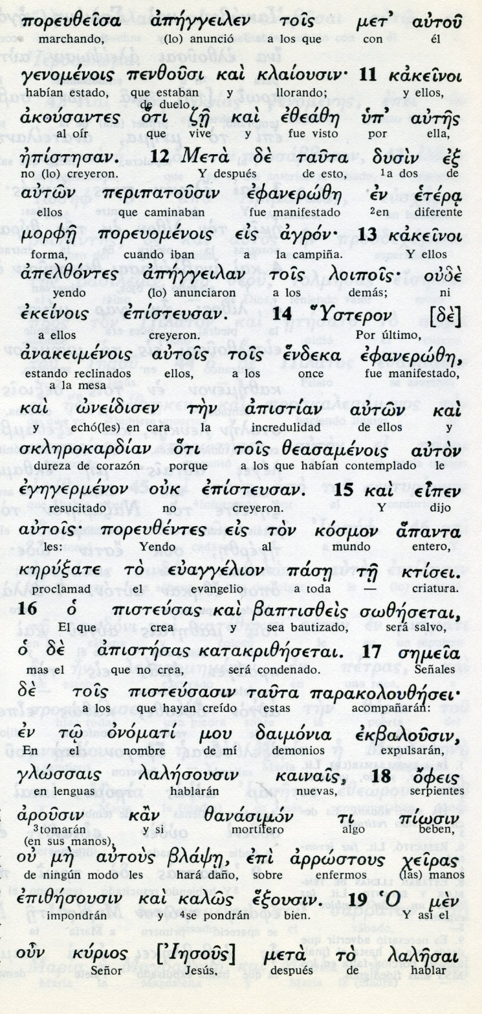
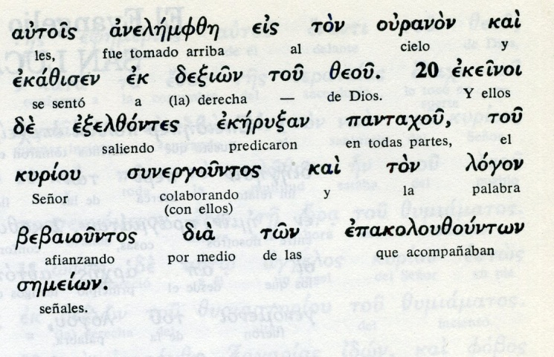

Exégesis
Los días de la Resurrección

El capítulo más breve de Marcos es el que habla de la resurrección de Jesús, con solo 20 versículos y especialmente difuso por sus referencias muy generales.

1. El primer dia de la semana

Al salir el sol María Magdalena y María madre de Santiago compraron aromas y perfumes para embalsamar el cuerpo de Jesús.
Se decían por el camino: "¿Quién nos moverá la piedra del sepulcro?"
Pero al llegar allí, la piedra estaba movida Entraron en el sepulcro y vieron a un joven sentado a la derecha y con un vestido blanco. Se asustaron, pero él le dijo "No os asustéis. Buscáis a Jesús Nazareno, pero ha resucitado. Ved el sitio donde lo pusieron. Id y decid a sus discípulos y a Pedro que vayan a Galilea, que él ira delante. Allí le veréis como os dijo.

Salieron huyendo del sepulcro llenas de temor y no dijeron nada a nadie porque estaban llenas de temor.

Parece que aquí termina un primer escrito, pero que luego se añade el complemento

2 Apariciones citadas

Jesús resucitó al amanecer del primer día de la semana y se apareció primero a María Magdalena, de la que había arrojado siente demonios.
Ella fue a decirlo a los que habían andado con él, y estaban llenos de tristeza y llorando.
Ellos la oír que vivía, y que se había aparecido a ella, no la creyeron

Después se apareció el mismo día a dos de ellos que iban a Emaús y tenía figura distinta. Estos volvieron a dar la noticia a los demás y tampoco les creyeron.

Después se apareció a los once, estando ellos a la mesa, y les reprendió por su incredulidad y dureza de corazón, por no haber creído a los que le vieron.

Son sólo tres las apariciones que Marcos recoge y es fácil entender que las transcribe como gestos de incredulidad.

Sin embargo su texto se termina con las consignas finales que Jesús les dio, sin decir si fue en Galilea o en el Cenáculo de Jerusalén, cosa inexplicable si él era hijo de la señora que dejó el Cenáculo para la Ultima Cena y para las reuniones de la primera comunidad cristiana, a la cual descendió el Espíritu Santo.

3 Mensaje final en la Ascensión

Las últimas consignas fueron misionales.

"Id por todo el mundo predicad el Evangelio a toda criatura. El que crea y sea bautizado se salvará. El que no crea se condenará
A los que crean les acompañarán estos prodigios: en mi nombre expulsarán demonios, hablarán lenguas, cogerán serpientes y no les harán daño, pondrán sus manos sobre los enfermos y los curarán.

4. La ascensión

Después de esto Marcos señala. Luego de hablar con ellos el Señor Jesús subió al cielo y se sentó a la derecha de Dios Padre.

Y cierra su Evangelio así:

Ellos se fueron a predicar por todas partes. Y el Señor cooperaba con ellos y confirmaba su doctrina con los prodigios que les acompañaban.

Un poco desconcertante es la terminación del Evangelio de Marcos, por lo sintético de sus últimas afirmaciones y escritos. Pero no cabe duda de que, allí donde lo escribió, había más datos de los últimos acontecimiento de la vida del Señor Jesús.

Es fácil entender que si él escribía con brevedad, resumió intencionadamente sus últimas páginas en lo que ya era conocido por los que las recibían para sus eucaristías y sus reuniones.

